Муниципальное общеобразовательное учреждение
«Средняя общеобразовательная школа №5»
г. Тихвин

Сказка
Дуб-хвастун и
прекрасная Спичка свет Невеличка.

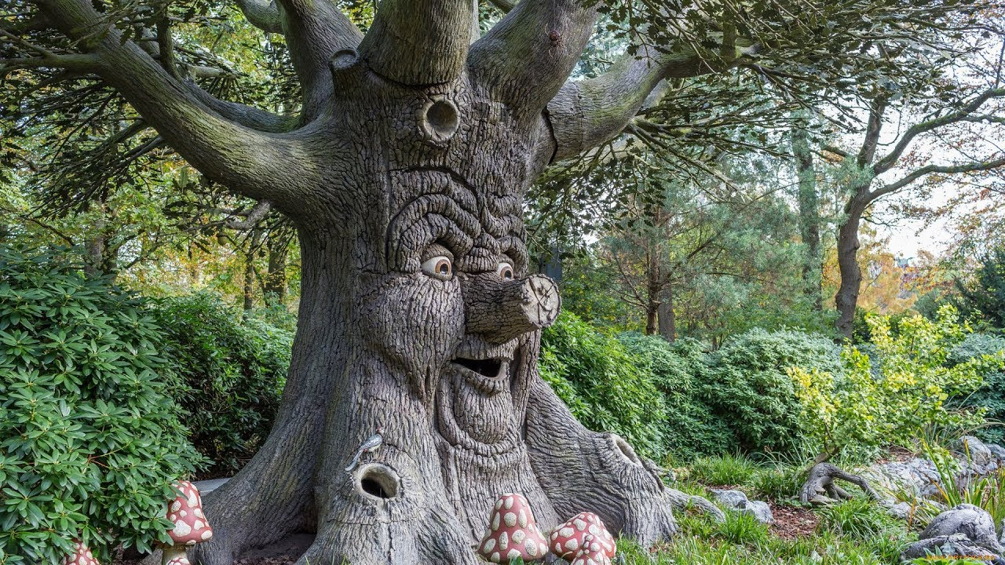

Смачная Алина, 5Б класс
Возрастная категория: 4-5 классы.
Педагог: Гаак И.П., учитель русского языка и литературы

2020г.
Дуб-хвастун и
прекрасная Спичка свет Невеличка.
За полями, за лесами,
За глубокими морями
Поёт песни соловей
И танцует воробей.
Мишка бурый траву косит,
А баран её уносит.
Дружно звери там живут,
Ночью спят, а днём поют.
И ты оставь свои тревоги
И заботы позади!
Это присказка не сказка,
Сказка будет впереди!
В некотором царстве, Лешьем государстве, в дремучем лесу жил-был хвастливый Дуб. Он очень гордился тем, что высок, могуч и крепок. Однажды Дуб повстречал спичечной фабрики царевну - красну девицу Спичку свет Невеличку. Она прогуливалась по лесу, увидела дуб, зарделася. А добрый молодец Дуб начал собою похваляться:
- Вот я такой большой, сильный, а ты маленькая и слабенькая. Ветер подует, ты и сломаешься. И защитить-то тебя некому!
А спичка ему и отвечает:
- Я маленькая, да удаленькая! И тебя уж подавно одолею.
- Куда тебе до меня? Давай сыграем в игру «Кто на свете всех сильнее и милее, и знатнее»?
На ту пору мимо них летела Сова-мудрая голова. Дуб-хвастун и Спичка свет Невеличка решили к ней за помощью обратиться, чтобы рассудила их.
Долго ли, коротко ли сказка сказывается, а у Совы-мудрой головы уже и испытания для наших героев складываются.
Призвала Сова к себе Дуб и Спичку свет Невеличку и говорит:
- Вот вам первое испытание: докажите, что нет на свете никого краше и милее вас.
Наш Дуб-хвастун стоит весел и буйну голову не повесил! И отвечает:
- Я красивее царевны Спички. Осенью я меняю зелёную рубашку на ярко-оранжевый кафтан, украшенный желудями, а зимой переодеваюсь в белую соболью шубу. А она? Зимой и летом одним цветом. У меня и крона, и ствол есть. У неё лишь тоненькая ножка да серная головка.
Спичка-невеличка пригорюнилась, и то правда, возразить-то нечем.
На второй день снова пригласила их Сова-умная голова и предложила новое испытание.
- Теперь вы будете силой меряться.
Призвала Сова буйный ветер. Тот на Дуб дует, наш хвастун стоит себе весел, буйну голову не повесил, держится, не шелохнётся, а спичку вмиг унесло за тридевять земель.
- Выходит я её сильней! Моя взяла! – хвастается Дуб.
На третий день Сова предложила Дубу и Спичке привести своих друзей, чтобы помогли справиться с последним, самым сложным испытанием.
Дуб стоит не весел, буйну голову повесил. Друзей у хвастунишки не оказалось. А Спичка свет Невеличка головкой встряхнула, и по траве вмиг запрыгали её подружки-искорки. От них разгорелось пламя, сухая трава заполыхала, встал стеной огонь Великан, добрался до Дуба и …
И тут Дуб проснулся:
- Как же здорово, что всё это мне лишь приснилось. Никогда не буду играть со спичками ни в какие игры. Они хоть и маленькие, да удаленькие! От них беды не оберёшься! От одной малюсенькой спички великая беда бывает. Пожар в лесу никого из нашего Лешьего царства не пощадит.
Сказка вся, более врать нельзя.
Но сказка – ложь,
Да в ней намек,
Добрым школьникам урок!

